ЧС техногенного характера
ПОЛНОЕ ИЛИ ЧАСТИЧНОЕ ВНЕЗАПНОЕ ОБРУШЕНИЕ ЗДАНИЯ
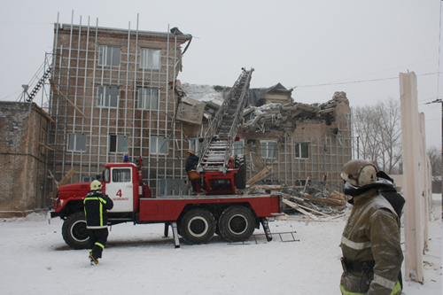 | – это чрезвычайная ситуация, возникающая по причине ошибок, допущенных при проектировании здания, отступлении от проекта при ведении строительных работ, нарушении правил монтажа, при вводе в эксплуатацию здания или отдельных его частей с крупными недоделками, при нарушении правил эксплуатации здания, а также вследствие природной или техногенной чрезвычайной ситуации.
Обрушению часто может способствовать взрыв, являющийся следствием террористического акта, неправильной эксплуатации бытовых газопроводов, неосторожного обращения с огнем, хранения в зданиях легковоспламеняющихся и взрывоопасных веществ.
Внезапное обрушение приводит к длительному выходу здания из строя, возникновению пожаров, разрушению коммунально-энергетических сетей, образованию завалов, травмированию и гибели людей.

ПРЕДУПРЕДИТЕЛЬНЫЕ МЕРОПРИЯТИЯ
Заранее продумайте план действий в случае обрушения здания и ознакомьте с ним всех членов своей семьи. Разъясните им порядок действий при внезапном обрушении и правили оказания первой медицинской помощи.
Обязательно имейте и храните в доступном месте укомплектованную медицинскую аптечку и огнетушитель. Ядохимикаты, легковоспламеняющиеся жидкости и другие опасные вещества держите в надежном, хорошо изолированном месте. Не допускайте нахождения в квартире без надобности газовых баллонов. Знайте расположение электрических рубильников, магистральных газовых и водопроводных кранов для экстренного отключения электричества, газа и воды.
При малейших признаках утечки газа перекройте его доступ в квартиру, проветрите помещение и сообщите в службу «Горгаз» по телефону – 04. Категорически запрещается пользоваться открытыми источниками огня, электровыключателями и электробытовыми приборами до полного выветривания газа.  Не загромождайте коридоры здания, лестничные площадки, аварийные и пожарные выходы посторонними предметами. Держите в удобном месте документы, деньги, карманный фонарик и запасные батарейки. | 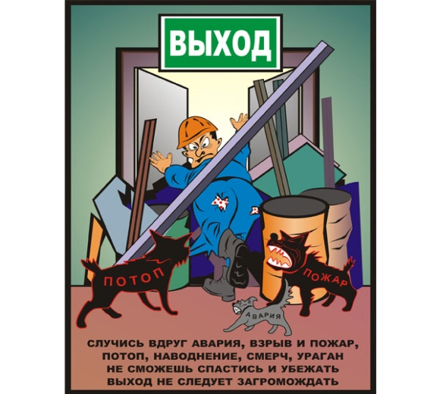

КАК ДЕЙСТВОВАТЬ ПРИ ВНЕЗАПНОМ ОБРУШЕНИИ ЗДАНИЯ
Услышав взрыв или обнаружив, что здание теряет свою устойчивость, постарайтесь как можно быстрее покинуть его, взяв документы, деньги и предметы первой необходимости. Покидая помещение, спускайтесь по лестнице, а не на лифте, так как он в любой момент может выйти из строя. Пресекайте панику, давку в дверях при эвакуации, останавливайте тех, кто собирается прыгать с балконов и окон из этажей выше первого, а также через застекленные окна. Оказавшись на улице, не стойте вблизи зданий, а перейдите на открытое пространство. Если Вы находитесь в здании, и при этом отсутствует возможность покинуть его, то займите самое безопасное место: проемы капитальных внутренних стен, углы, образованные капитальными внутренними стенами, под балками каркаса. Если возможно, спрячьтесь под стол – он защитит Вас от падающих предметов и обломков. Если с Вами дети, укройте их собой. Откройте дверь из квартиры, чтобы обеспечить себе выход в случае необходимости. Не поддавайтесь панике и сохраняйте спокойствие, ободряйте присутствующих. Держитесь подальше от окон, электроприборов, немедленно отключите воду, электричество и газ. Если возник пожар, сразу же попытайтесь потушить его. Используйте телефон только для вызова представителей органов правопорядка, пожарных, врачей, спасателей. Не выходите на балкон. Не пользуйтесь спичками, потому что может существовать опасность утечки газа.

КАК ДЕЙСТВОВАТЬ В ЗАВАЛЕ
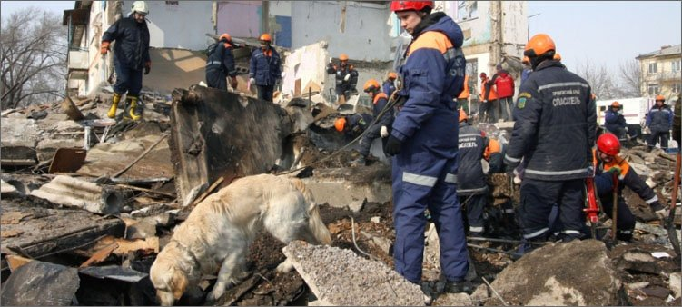 | Дышите глубоко, не поддавайтесь панике и не падайте духом, сосредоточьтесь на самом важном, пытайтесь выжить любой ценой, верьте, что помощь придет обязательно. По возможности окажите себе первую медицинскую помощь. Попытайтесь приспособиться к обстановке и осмотреться, поискать возможный выход. Постарайтесь определить, где Вы находитесь, нет ли рядом других людей: прислушайтесь, подайте голос.
Помните, что человек способен выдержать жажду и особенно голод в течение длительного времени, если не будет бесполезно расходовать энергию. Поищите в карманах или поблизости предметы, которые могли бы помочь подать световые или звуковые сигналы (например, фонарик, зеркальце, а также металлические предметы, которыми можно постучать по трубе или стене и тем самым привлечь внимание). Если единственным путем выхода является узкий лаз – протиснитесь через него. Для этого необходимо расслабить мышцы и двигаться, прижав локти к телу.
Помните, от ваших действий или бездействия могут зависеть
ваша жизнь и жизнь близких вам людей!
В случае возникновения чрезвычайной ситуации звоните в ЕДИНУЮ СЛУЖБУ СПАСЕНИЯ по телефону «01» (112, 101). телефон «доверия» Главного управления МЧС России по Ленинградской области — (812) 579-99-99.
ОНДиПР Приозерского района УНДиПР Главное управление МЧС России по Ленинградской области (тел.: 8-813-79-37-158)

